Euclide 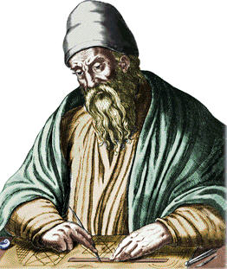

Profession: mathématicien

Nationalité: Grec 

Ville: Alexandrie

Période de temps: 300 avant JC

Oeuvre: Les éléments 